“Busan Cinema Center ‘mirage’”

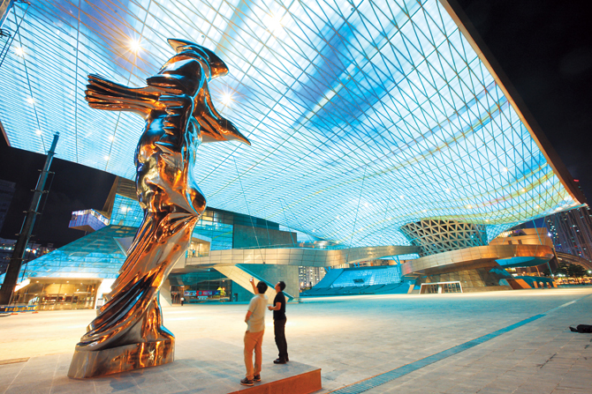
The Busan Cinema Center has set up an interesting sculpture that changes depending on the viewing angle. “Woman-Bird-Change (mirage)” was created by Ralf Sander, an art professor at Seoul National University, and stands 10.2 meters (33 feet) tall.

ENGLISH LANGUAGE:
‘Lady-Bird-Transformation’ Sculpture Installed at the Busan Cinema Center
Posted on 17. Aug, 2012 by Staff Tag: art, busan, busan cinema center, citynews, news, Ralf Sander, sculpture
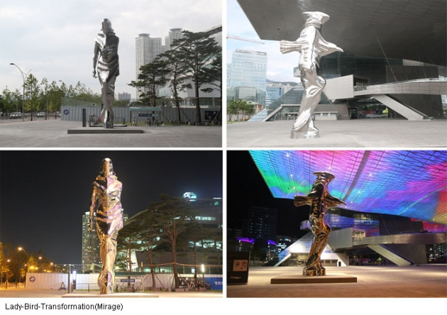
The recently installed Lady-Bird Transformation artwork was recently installed at the Busan Cinema Center.

BUSAN, South Korea -- A decorative piece of artwork, Ralf Sander’s ‘Lady-Bird-Transformation(Mirage)’, was installed at Busan Cinema Center on August 7, 2012.
The sculpture transforms from a lady into a sea gull, depending on the angle from which it is viewed, hence the title of the sculpture. The idea of transformation and the seagull symbolize film as media and Busan Metropolitan City respectively.
The seagull has long been a symbol of freedom. Seagulls can be seen soaring above the waves, diving into the water and floating on its surface. They connect different worlds and appear equally at ease in each of their environments. Films, too, lead us to discover different worlds. The white wings of the seagull can also be said to remind Koreans of the traditional white sleeves of the Korean Hanbok. Thus, in a sense the white seagull symbolizes not only Busan City but also Korea.
The sculpture’s ‘Transformations’ also contain a universal truth, in that in daily life, as in films, our vision changes considerably depending on our viewing position.
The 2.6 meter wide and 10.2 meter high chrome-plated stainless steel sculpture was selected from a total of 106 entries to the International Competition for Decorative Artwork of Busan Cinema Center.
For more information, please contact the Film & Culture Industry Division at 051) 888-3495.
Source: Busan City News

IN CHINESE LANGUAGE:

最新消息
釜山廣域市 > 公開信息 > 最新消息
Top of Form
145, 電影的殿堂高度10.2米的“女人-鳥-變形（海市蜃樓）”造型物隆重登場
Posted by |  | No Data | Date |  | 2012-08-14 10:52:09
位於釜山海雲臺區的“電影的殿堂”出現神奇的造型物，按觀察方向的不同，呈現各種形態變化。

8月7日在電影的殿堂巨大屋頂下面的“電影的殿堂廣場”設置了造型物，它被稱為“女人-鳥-變形（海市蜃樓）”，是Ralf Sander首爾大學雕塑系教授採用鍍鉻的不銹鋼材料製造的高10.2米、寬2.6米、長4.6米大型美術裝飾品。作品製作費用達3億9200萬韓元。

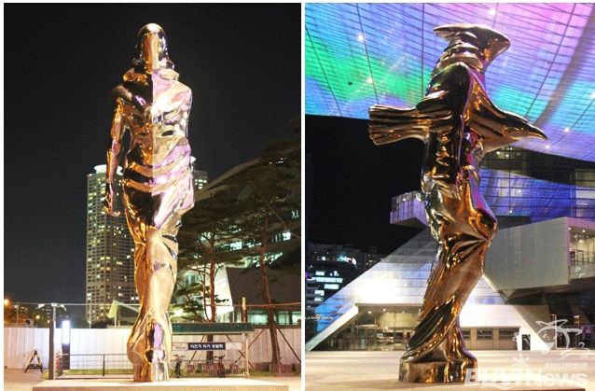
※圖片：電影的殿堂巨大屋頂下面的造型物“女人-鳥-變形（海市蜃樓）”，正面觀看呈現女人的形象，側面觀看變成海鷗形象。

該作品的特徵是從正面看，呈現向人們走近的女人形象，從側面看，呈現出飛翔的海鷗形象。

釜山廣域市為了建造出既可作為電影的殿堂標誌又是藝術象徵的造型物，自去年11月起為期1個月開展了國際公開招募大賽。審查結果：92個國內作品、14個海外作品共106個作品參賽，最終通過審查的“女子-鳥-變形（海市蜃樓）”被選中。

該造型物按觀看方向呈現形象變化象徵著媒體“電影”，蘊含“如同電影一般，根據觀眾的視覺角度呈現不同的世界”的真理。海鷗象徵釜山。
Bottom of Form

IN KOREAN LANGUAGE:
글자크기

영화의전당 미술장식품 ‘여자-새-변신, 신기루’ 떳다
[뉴시스]입력 2012.08.09 09:00

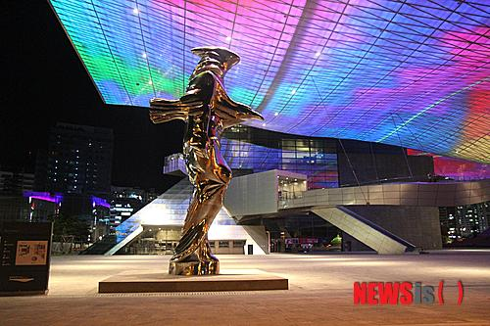
【부산=뉴시스】허상천 기자 = 9일 영화의전당 빅루프 아래의 두레라움 광장에 국제공모를 통해 선정된 랄프 산더 서울대(미술대학 조소과) 교수의 ‘Lady-Bird-Transformation(Mirage)’. ‘여자-새-변신(신기루)’라는 미술장식품이 세워져 눈길을 끌고 있다. 이 작품은 보는 각도에 따라 조각의 모습이 여인에서 새(갈매기)로 변화한다. (사진 = 영화의전당 제공)
photo@newsis.com
<저작권자ⓒ '한국언론 뉴스허브' 뉴시스통신사. 무단전재-재배포 금지.>

Busan News
Home > Community > Busan News
Top of Form
‘Lady-Bird-Transformation’ sculpture installed at the Busan Cinema Center
Posted by |  | admin | Date |  | 2012-08-17 09:22:39 | View |  | 100
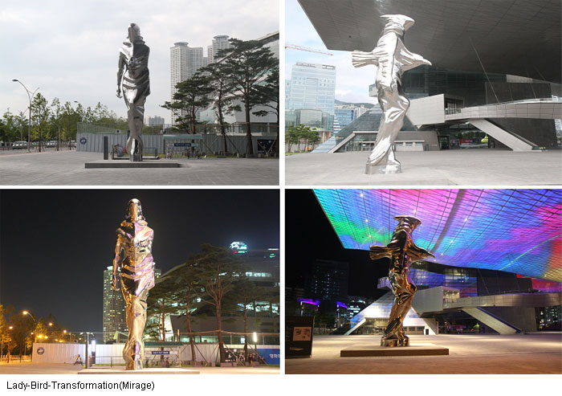
A decorative piece of artwork, Ralf Sander’s ‘Lady-Bird-Transformation(Mirage)’, was installed at Busan Cinema Center on August 7, 2012.
The sculpture transforms from a lady into a sea gull, depending on the angle from which it is viewed, hence the title of the sculpture. The idea of transformation and the seagull symbolize film as media and Busan Metropolitan City respectively.
The seagull has long been a symbol of freedom. Seagulls can be seen soaring above the waves, diving into the water and floating on its surface. They connect different worlds and appear equally at ease in each of their environments. Films, too, lead us to discover different worlds.
The white wings of the seagull can also be said to remind Koreans of the traditional white sleeves of the Korean Hanbok. Thus, in a sense the white seagull symbolizes not only Busan City but also Korea.
The sculpture’s ‘Transformations’ also contain a universal truth, in that in daily life, as in films, our vision changes considerably depending on our viewing position.
The 2.6 meter wide and 10.2 meter high chrome-plated stainless steel sculpture was selected from a total of 106 entries to the International Competition for Decorative Artwork of Busan Cinema Center.
For more information, please contact the Film & Culture Industry Division at 051) 888-3495.
Bottom of Form

부산 영화의전당 미술장식품, 랄프 산더 서울대 교수 작품 당선
[뉴시스] 입력 2011.12.22 11:09

부산 영화의전당에 '변신 미술장작품' 설치
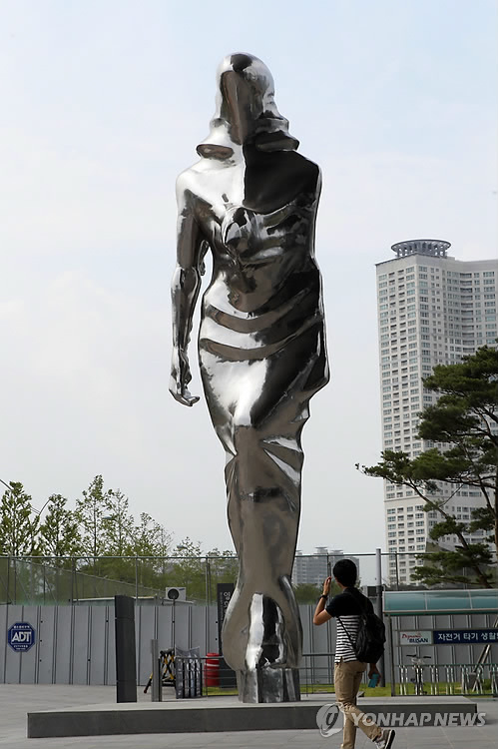
부산 영화의전당에 '변신 미술작품'
(부산=연합뉴스) 조정호 기자 = 부산 해운대 영화의전당에 보는 각도에 따라 서있는 여인과 갈매기로 변화하는 대형 미술장식품이 설치됐다. 가로 2.6ｍ, 세로 4.6ｍ, 높이 10.2ｍ 규모의 이 작품은 랄프 산더(Ralf Sander) 서울대 미술대학 조소과 교수가 스테인리스로 제작한 것이다. 2012.8.9. ccho@yna.co.kr
랄프 산더 교수 작품 '여자-새-변신(신기루)'..높이 10.2ｍ 크기
(부산=연합뉴스) 조정호 기자 = 부산 영화의전당에 각도에 따라 다른 모습으로 변화하는 대형 미술장식품이 설치됐다.
부산시는 영화의전당 빅루프 아래 두레라움 광장에 지난 7일 랄프 산더(Ralf Sander) 서울대 미술대학 조소과 교수가 제작한 '여자-새-변신(신기루)'라는 이름의 미술장식품을 설치했다고 9일 밝혔다.
이 작품은 이름처럼 보는 각도에 따라서 조각의 모습이 서있는 여인에서 부산시의 상징인 갈매기로 보인다.
가로 2.6ｍ, 세로 4.6ｍ, 높이 10.2ｍ 규모의 이 작품은 스테인리스로 만들어졌다.
부산시는 국제공모를 거쳐 106점(국내 92, 국외 14) 가운데 이 작품을 당선작으로 선정했다.
부산시 한 관계자는 "영화를 볼 때 혹은 세상을 살아가면서 우리가 느끼는 것은 '보는 위치에 따라 시각은 상당히 달라진다'라는 것이다. 각도에 따라 변화하는 작품은 그러한 보편적 진리를 담고 있다"고 말했다. <사진 있음>
ccho@yna.co.kr

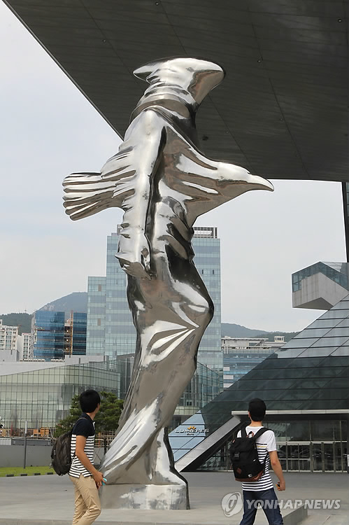
부산 영화의전당에 '변신 미술작품'
(부산=연합뉴스) 조정호 기자 = 부산 해운대 영화의전당에 보는 각도에 따라 서있는 여인과 갈매기로 변화하는 대형 미술장식품이 설치됐다. 가로 2.6ｍ, 세로 4.6ｍ, 높이 10.2ｍ 규모의 이 작품은 랄프 산더(Ralf Sander) 서울대 미술대학 조소과 교수가 스테인리스로 제작한 것이다. 2012.8.9. ccho@yna.co.kr
<저작권자(c)연합뉴스. 무단전재-재배포금지.>2012/08/09 14:14 송고

MBC NEWS
영화의 전당에 세워질 미술장식품
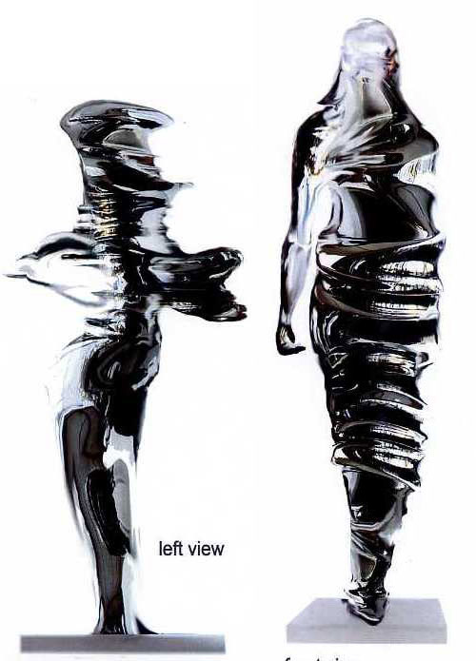
부산국제영화제 전용관인 영화의 전당에 들어설 예정인 미술장식품 'Lady-Bird-Transformation'(부제 신기루)
부산=연합뉴스 / 20111222 10:13

http://blog.naver.com/PostView.nhn?blogId=peakhill&logNo=140147814964&parentCategoryNo=5&viewDate=&currentPage=1&listtype=0
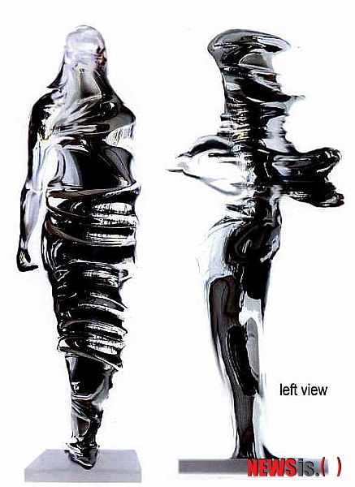
【부산=뉴시스】하경민 기자 = 부산시는 영화의전당 미술장식품 국제공모를 진행, 총 106개의 응모작품 중 랄프 산더 서울대 조소과 교수의 조각작품 1점(Lady-Bird-Transformation)을 당선작으로 선정했다고 22일 밝혔다. 당선작은 높이 10m 가량의 스테인리스 재질의 조각으로, 정면은 여자의 모습을 형상하고 있으나 옆모습이 갈매기의 형상을 하고 있어 관람위치에 따라 여자에서 새로 변신하는 신기루(mirage)와 같은 현상을 경험하게 하는 작품이다. 사진 왼쪽부터 당선작의 정면과 옆모습. (사진=부산시 제공)
yulnetphoto@newsis.com
<저작권자ⓒ `한국언론 뉴스허브` 뉴시스통신사. 무단전재-재배포 금지.>

랄프 잰더 작품 'Mirage' 선정

NEWS 20 BUSAN.COM

'갈매기·여배우 상징 조형물' 영화의전당 새 명물로  랄프 잰더의 'Lady-Bird-Transformation'(여인-새-변형)의 정면 모습. 부산시청 제공 | 1/1

영화의전당 미술장식품 제작·설치 국제공모에서 독일인 랄프 잰더가 제출한 입체조형물 'Lady-Bird-Transformation(Mirage)'가 1위 작품으로 선정됐다.
부산시는 20일 '영화의전당 미술장식품 제작·설치 국제공모' 결과 국내를 포함해 미국, 중국, 독일, 이탈리아 등 9개국에서 출품한 106점의 작품을 대상으로 심사를 벌였다. 심사 결과 심사위원 만장일치로 서울대 조소과 교수로 재직 중인 랄프 잰더의 작품을 1위 작품으로 선정했다.
부산시는 지난 7일부터 14일까지 출품 작품을 평면조형물(28점), 실내 입체조형물(17점), 실외 입체조형물(61점)로 구분해 접수해 3차에 걸친 심사를 거쳤다.
'Lady-Bird-Transformation(Mirage)'는 높이 10.2m, 폭 4.6m 규모의 입체조형물로 영화라는 매체와 부산시의 상징인 갈매기를 담아냈다. 작품의 특징은 보는 위치에 따라 형태가 변한다는 것. 마치 영화 '트랜스포머'에서 자가용이 로봇으로 변하는 것처럼, 관람자의 위치에 따라 작품의 형태가 다르게 보이도록 했다. 멀리 앞에서 볼 때는 여인(은막의 스타)의 모습이지만 가까이 다가가 옆에서 보면 갈매기처럼 보인다.
심사위원(위원장 권달술)들은 "부산이라는 이미지와 영화의 역동적 이미지를 드러낸 작품으로 재료, 형상 등 여러 면에서 빼어난 작품이었다. 특히 현대적 감각이 돋보였고 대중과 가까이 할 수 있는 작품이었다"고 평가했다.
부산시는 이달 중 작가와 계약해 이 작품을 영화의전당 두레라움 광장에 내년 상반기 중 설치할 계획이다.
한편, 이번 영화의전당 미술장식품 제작·설치 국제공모 심사위원회에서는 입체조형물뿐만 아니라 평면미술 작품도 영화의전당에 많이 설치돼야 한다는 의견이 개진됐다.
정달식 기자 dosol@

RADIOKOREA연합뉴스] 입력 12/21/2011 17:09:05

부산시, 영화의 전당 미술장식품 선정
조회: 209
글자크기

Share on facebookShare on twitterShare on emailShare on jappyMore Sharing Services0

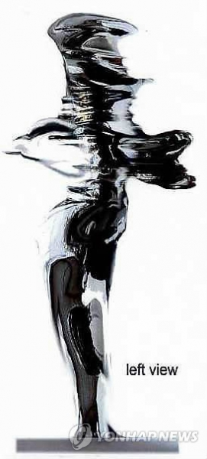
영화의 전당에 세워질 미술장식품
부산국제영화제 전용관인 영화의 전당에 들어설 예정인 미술장식품 'Lady-Bird-Transformation'(부제 신기루) 옆 모습. 2011.12.22

부산국제영화제 전용관인 영화의 전당을 상징하는 미술장식품 공모에서 서울대 조소과 랄프 샌더 교수의 작품 'Lady-Bird-Transformation'(부제 신기루)이 당선됐다.
이 작품은 높이 10ｍ가량의 스테인리스 재질을 이용한 조각으로 정면에서 보면 여자의 모습이지만 옆에서 보면 갈매기로 바뀐다.
관람객의 시각에 따라 여자에서 새로 변신하는 신기루 같은 현상을 경험할 수 있다는 것이다.
작가는 "부산시의 시조(市鳥)인 갈매기를 육지와 바다에서 모두 목격할 수 있다는 점에서 서로 다른 세계를 이어주는 연결고리라고 볼 수 있다"면서 "이는 사람의 마음을 다양한 세계로 인도하는 영화와 비슷해 작품을 구상하게 됐다"고 설명했다.
시는 작가와 협의를 진행해 내년 중 영화의 전당에 이 작품을 설치할 예정이다.

<저작권자(c)연합뉴스. 무단전재-재배포금지.

부산]영화의전당, 미술장식품국제공모 당선작 선정
CNBNEWS – 2011년 12월 22일 목 오후 12:07
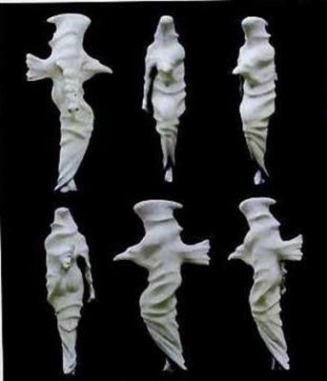http://kr.celeb.yahoo.com/news/%EB%B6%80%EC%82%B0-%EC%98%81%ED%99%94%EC%9D%98%EC%A0%84%EB%8B%B9-%EB%AF%B8%EC%88%A0%EC%9E%A5%EC%8B%9D%ED%92%88%EA%B5%AD%EC%A0%9C%EA%B3%B5%EB%AA%A8-%EB%8B%B9%EC%84%A0%EC%9E%91-%EC%84%A0%EC%A0%95-030706400.html
▲ CNB뉴스,CNBNEWS ,씨앤비뉴스 - 부산 영화의전당이 미술장식품 국제공모를 실시하여 총 106개의 응모 작품 중 조각 작품 1점 ‘Lady-Bird-Transformation’(Mirage)을 당선작으로 선정했다.
미술장식품제도는 문화예술진흥법 제9조에 의해 공사비의 일정금액을 환경조형물 설치에 사용하여야 하는 제도다.
이번 당선작은 ‘Lady-Bird-Transformation'(Mirage)라는 제목의 스테인리스 소재의 작품으로 독일출신 서울대 조소과 교수인 랄프 산더(Ralf Sander) 교수의 작품이다.
선정 작품은 높이 10m가량의 스테인리스 재질의 조각으로 정면은 여자의 모습을 형상하고 있으나 측면모습이 새(갈매기)의 모습으로, 관람객의 시선에 따라 여자에서 새로 변신하는 신기루(mirage)와 같은 현상을 경험하게 하는 작품이다.
작가는 부산시의 시조(市鳥)가 갈매기이며 갈매기는 땅에도 있고 바다에도 있다는 점에서 서로 다른 세계를 이어주는 연결고리로 볼 수 있어 이는 우리의 마음을 다양한 세계로 인도하는 영화와 비슷해 본 작품을 구상하게 됐다고 밝혔다.
심사위원회는 당선작 결정 이유로 작품 디자인 자체가 세련되고 우수하며, 실험적인 정신과 영화적 상상력을 불러일으키는 이미지가 있고, 해체주의 건축디자인의 영화의전당 건물과의 조화도 등에서 여타의 작품에 비해 월등히 우수하다고 판단, 심사위원회 참석 위원 전원의 만장일치의 동의로 당선작으로 선정했다고 밝혔다.
부산시는 향후 작가와의 계약 및 협의를 거쳐 내년 중으로 영화의전당에 당선작품을 제작·설치할 계획이다.
- CNB뉴스 전용모기자 www.cnbnews.com

http://m.wikitree.co.kr
- 부산 영화의전당 미술장식품, ‘랄프 산더’ 작품 당선
- 11-12-22 13:27 | 조우성
조회: 1179 트위터노출: 274109
3

부산 영화의전당은 미술장식품 국제공모를 실시한 결과, 총 106개의 응모 작품 중 심사위원들의 만장일치로 서울대 조소과 교수인 랄프 산더(Ralf Sander) 교수의 ‘Lady-Bird-Transformation'(Mirage) 작품을 당선작으로 결정하였다.

심사위원회는 작품 디자인이 세련되고 우수하며, 실험적인 정신과 영화적 상상력을 불러일으키는 이미지가 있고, 영화의전당 건물과의 조화도 등에서 여타의 작품에 비해 월등히 우수한 점을 당선작 결정 이유로 밝혔다.

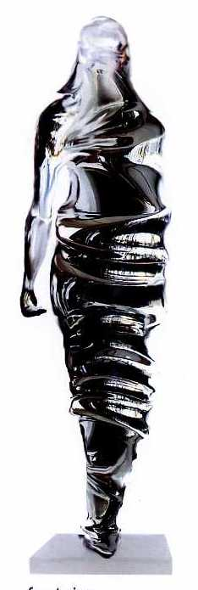
정면모습

이번에 선정된 ‘Lady-Bird-Transformation(Mirage)’ 작품은 높이 10미터 가량의 스테인리스 재질의 조각으로, 정면은 여자의 모습을 형상하고 있으나 측면모습은 새(갈매기)의 모습을 하고 있어 관람객의 시선에 따라 여자에서 갈매기로 변신하는 듯한 착각을 들게 만드는 작품이다.

작가는 영화가 우리들을 다양한 세계를 접하게 하는 매개체이듯이 부산의 시조(市鳥)인 갈매기가 바닷물로 다이빙하거나 수면위로 부상하고, 하늘과 땅, 바다를 이어주는 연결고리라고 볼 수 있어 이번 작품을 구상하게 되었다고 밝혔다.

또한 갈매기의 날개는 마치 백색 한복의 소매를 연상시킨다는 점에서 세계 각지에서 방문하는 사람들에게 부산과 동시에 한국인을 상징하는 매개체가 될 것이라고 밝혔다. 작품 규격은 가로 2.6*세로 4.6미터*높이 10.2미터로이며 스테인리스 소재다.

랄프 산더 교수는 독일 출생으로 베를린 예술종합대학(UDK)에서 학·석·박사학위를 취득하였고, 폴란드 바르샤바 ASP 미술대학 방문교수, 영국 Belfast 시의 Ulster 대학 연구교수를 거쳐 2008년부터 현재까지 서울대학교 조소과 정교수로 재직 중이다.

최근 2011년 4월 영국 벨페스트 항구의 공공미술(Public Art) 공모전에서 ‘벨페스트 하마’라는 작품으로 1등상을 수상하는 등 영국, 독일 등지에서 다수 공공미술 공모전에서 수상한 바 있다.

부산시는 향후 작가와의 계약 및 협의를 거쳐 내년 중으로 영화의전당에 당선작품을 제작·설치할 계획이다

: 영화의전당 미술장식품 ‘여자-새-변신(신기루)’ 설치 | : 홍보지원팀  : 2012-08-09
영화의전당 미술장식품
‘여자-새-변신(신기루)’ 설치

영화의전당의 아이콘이자 예술적 상징이 될 미술장식품이 설치되었다. 영화의전당 빅루프 아래의 두레라움광장에 7일 설치된 미술장식품은 랄프 산더(Ralf Sander) 서울대(미술대학 조소과) 교수의 ‘Lady-Bird-Transformation(Mirage)’. ‘여자-새-변신(신기루)’이라는 이름처럼 보는 각도에 따라서 조각의 모습이 여인에서 새(갈매기)로 변화하는 작품이다. 한편으로는 서 있는 여인의 모습이지만 또 다른 방향에서 보면 갈매기처럼 보인다.

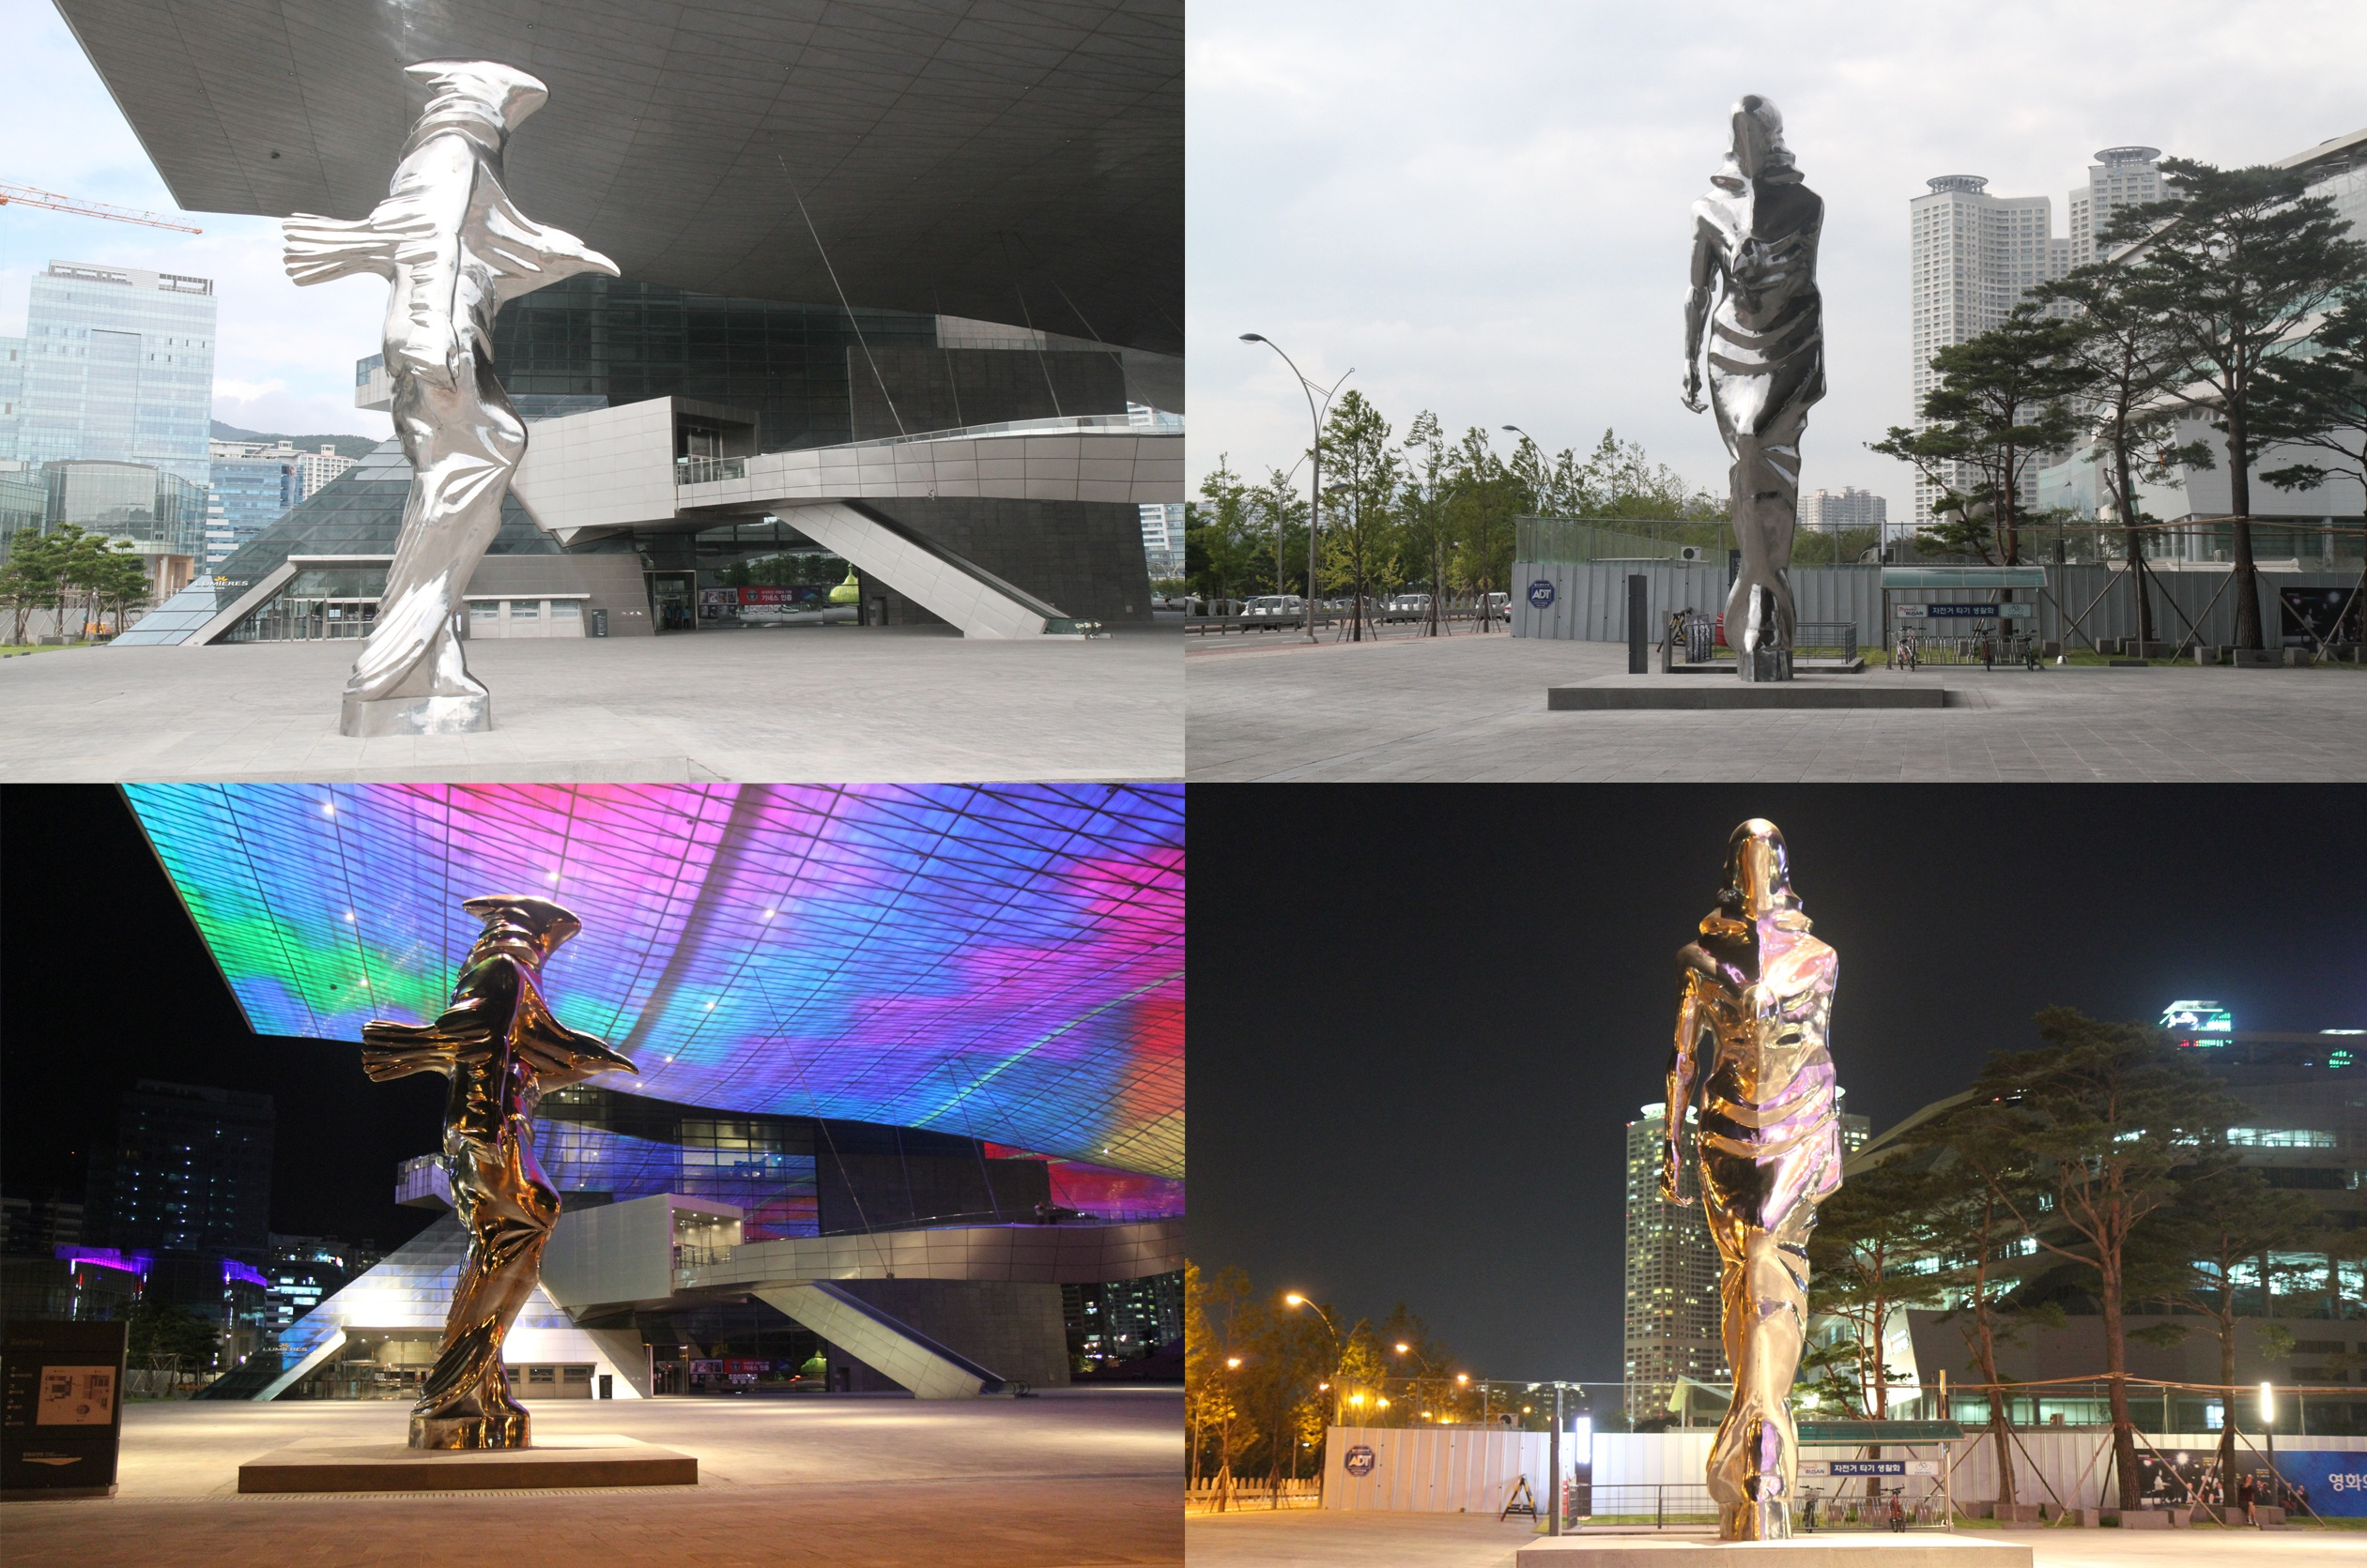
영화의전당에 설치된 미술장식품 ‘여자-새-변신(신기루)’

형태의 변형과 갈매기는 영화라는 매체와 부산광역시를 상징한다. 예로부터 갈매기는 하늘을 자유롭게 날고 싶은 욕망의 상징이었다. 주로 바닷물로 다이빙하거나 수면 위로 부상하는 모습이 자주 목격되는데, 하늘에도 있고, 땅에도 있고, 바다에도 있다는 점에서 서로 다른 세계를 이어주는 연결고리라고 볼 수 있다. 이런 점은 우리의 마음을 다양한 세계로 인도하는 영화와 비슷하다. 갈매기의 날개는 마치 백색 한복의 소매를 연상시킨다는 점에서 부산과 동시에 한국인을 상징하는 매체가 된다.

각도에 따라 변하는 작품은 영화와도 관련이 있다. 영화를 볼 때 혹은 세상을 살아가면서 우리가 느끼는 것은 “보는 위치에 따라 우리의 시각은 상당히 달라진다.”는 것이다. 그러한 보편적 진리가 작품 속에 담겨 있다.

작품은 스테인리스 소재(크롬으로 도금)로 규격은 가로 2.6m, 세로 4.6m, 높이 10.2m에 달한다. 미술장식품은 국제공모를 거쳐106점(국내 92, 국외 14) 가운데 당선작으로 선정되었다
http://www.dureraum.org/bcc/board/

연합뉴스 | 내용보기 | 인쇄

부산 영화의전당 미술장식품 '여자-새-변신(신기루)'설치
부산 영화의전당 미술장식품 '여자-새-변신(신기루)'설치
국제공모를 통해 랄프 산더 교수의 'Lady-Bird-Transformation(Mirage)' 선정
각도에 따라 조각의 모습이 여인에서 새(갈매기)로 변화하는 작품으로, 형태의 변화와 갈매기는 영화와 부산시를 상징. 지난 8.7 두레라움 광장에 설치
영화의전당의 아이콘이자 예술적 상징이 될 미술장식품이 설치되었다.
영화의전당 빅루프 아래의 두레라움 광장에 7일 설치된 미술장식품은 랄프 산더(Ralf Sander) 서울대(미술대학 조소과) 교수의 'Lady-Bird-Transformation(Mirage)'. '여자-새-변신(신기루)'이라는 이름처럼 보는 각도에 따라서 조각의 모습이 여인에서 새(갈매기)로 변화하는 작품이다. 한편으로는 서 있는 여인의 모습이지만 또 다른 방향에서 보면 갈매기처럼 보인다.
형태의 변형과 갈매기는 영화라는 매체와 부산광역시를 상징한다. 예로부터 갈매기는 하늘을 자유롭게 날고 싶은 욕망의 상징이었다. 주로 바닷물로 다이빙하거나 수면 위로 부상하는 모습이 자주 목격되는데, 하늘에도 있고, 땅에도 있고, 바다에도 있다는 점에서 서로 다른 세계를 이어주는 연결고리라고 볼 수 있다. 이런 점은 우리의 마음을 다양한 세계로 인도하는 영화와 비슷하다. 갈매기의 날개는 마치 백색 한복의 소매를 연상시킨다는 점에서 부산과 동시에 한국인을 상징하는 매체가 된다.
각도에 따라 변하는 작품은 영화와도 관련이 있다. 영화를 볼 때 혹은 세상을 살아가면서 우리가 느끼는 것은 "보는 위치에 따라 우리의 시각은 상당히 달라진다"라는 것이다. 그러한 보편적 진리가 작품 속에 담겨 있다.
작품은 스테인리스 소재(크롬으로 도금)로 규격은 가로 2.6m, 세로 4.6m, 높이 10.2m에 달한다. 미술장식품은 국제공모를 거쳐 106점(국내 92, 국외 14) 가운데 당선작으로 선정되었다.
(끝)
출처 : 부산광역시청 보도자료
[2012-08-09 10:10] 송고
출처 :부산광역시청

http://prlink.yonhapnews.co.kr/YNA/Basic/Article/Press/yibw_seoulpress.aspx?contents_id=RPR20120809005500353

홈 > 뉴스 > 부산 > 문화

영화의전당 미술장식품 '여자-새-변신(신기루)' 설치
 | 2012년 08월 10일 (금) 10:29:54 | 장윤정 기자 dbswjd9510@hanmail.net

영화의전당의 아이콘이자 예술적 상징이 될 미술장식품이 설치되었다.
영화의전당 빅루프 아래의 두레라움 광장에 7일 설치된 미술장식품은 랄프 산더(Ralf Sander) 서울대(미술대학 조소과) 교수의 ‘Lady-Bird-Transformation(Mirage)’. ‘여자-새-변신(신기루)’이라는 이름처럼 보는 각도에 따라서 조각의 모습이 여인에서 새(갈매기)로 변화하는 작품이다.
한편으로는 서 있는 여인의 모습이지만 또 다른 방향에서 보면 갈매기처럼 보인다.
형태의 변형과 갈매기는 영화라는 매체와 부산광역시를 상징한다. 예로부터 갈매기는 하늘을 자유롭게 날고 싶은 욕망의 상징이었다. 주로 바닷물로 다이빙하거나 수면 위로 부상하는 모습이 자주 목격되는데, 하늘에도 있고,
▲ 영화의전당에 설치된 미술장식품 ‘여자-새-변신(신기루)’
땅에도 있고, 바다에도 있다는 점에서 서로 다른 세계를 이어주는 연결고리라고 볼 수 있다. 이런 점은 우리의 마음을 다양한 세계로 인도하는 영화와 비슷하다. 갈매기의 날개는 마치 백색 한복의 소매를 연상시킨다는 점에서 부산과 동시에 한국인을 상징하는 매체가 된다.
각도에 따라 변하는 작품은 영화와도 관련이 있다. 영화를 볼 때 혹은 세상을 살아가면서 우리가 느끼는 것은 “보는 위치에 따라 우리의 시각은 상당히 달라진다.”라는 것이다. 그러한 보편적 진리가 작품 속에 담겨 있다.
작품은 스테인리스 소재(크롬으로 도금)로 규격은 가로 2.6m, 세로 4.6m, 높이 10.2m에 달한다. 미술장식품은 국제공모를 거쳐 106점(국내 92, 국외 14) 가운데 당선작으로 선정되었다.
장윤정 기자의 다른기사 보기
ⓒ 영남방송(http://www.ynnews.kr) 무단전재 및 재배포금지 | 저작권문의

2012.08.09 AM 08.11.31 Input | Nachrichten > Busan Nachrichten
Schmuck Kunst künstlerisches Symbol und das Symbol der Filme Hall of 'Frau-new-Transformation (Mirage) "installieren
Film Hall of Icons und künstlerisches Symbol art Dekorationen wurden installiert.Dure Raum Platz Film Hall of großen Schleife unterhalb der installierten Technik Ornamente Ralph Sander Ralf Sander Professor der Seoul National University (College of Fine Arts in Sculpture) Lady-Bird-Transformation (Mirage) '. Um den Namen des "Mädchen-new-Transformation (Mirage) zu sehen, je nach dem Winkel der Frau von der Erscheinung eines Werkes ist wie ein Vogel (Möwe) ändert. Auf der anderen Seite, stehend in der Frau Aussehen, sondern auch in der anderen Richtung, so scheint es möven dergleichen.

Formen der Deformation und Möwen symbolisiert das Medium Film und Busan.Beispiel von frei fliegenden Möwe Himmel war ein Symbol für den Wunsch.Verletzungen vor allem auf die Oberflächengewässer oder tauchen Sie ein in das Aussehen wird oft im Himmel gesehen, und die Erde und sogar im Meer, in diesem Zusammenhang von einer anderen Welt sehen kann. Dieser Punkt ist ähnlich zu unseren Herzen und führen zu einer Vielzahl von weltweit Filme. Eine Möwe die Flügel den Koreanern von Busan und zur gleichen Zeit, dass es erinnert an die weißen Ärmel des hanbok Medien symbolisieren.

Ändert sich je nach dem Winkel, und der Film funktioniert. "Unsere Vision ist ganz unterschiedlich, je nach Blickwinkel." Wenn Sie einen Film oder das Leben zu beobachten, spüren wir die Welt. Solche universellen Wahrheiten in den Werken enthalten.

Works in Edelstahl (verchromt) als Standard-Breite 2,6 m, Länge 4,6 m, 10,2 m Höhe erreicht. Art Ornaments Preisträger wurde von 106 Punkten 14 (92 in-und ausländischen) durch internationalen Wettbewerb ausgewählt.

Dongnae Internet-Zeitung ( dni@hanmail.net)

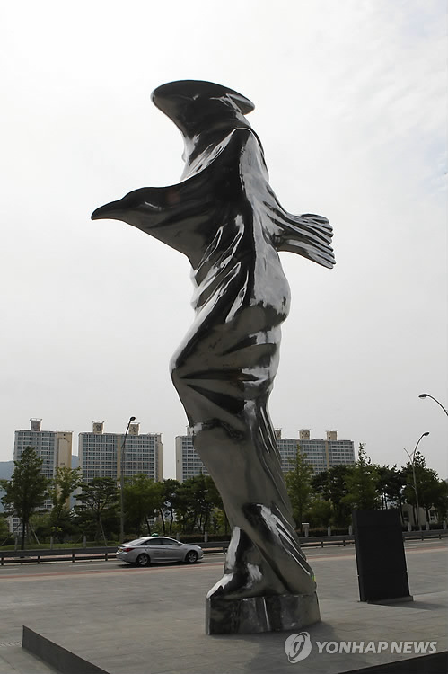
(부산=연합뉴스) 조정호 기자 = 부산 해운대 영화의전당에 보는 각도에 따라 서있는 여인과 갈매기로 변화하는 대형 미술장식품이 설치됐다. 가로 2.6ｍ, 세로 4.6ｍ, 높이 10.2ｍ 규모의 이 작품은 랄프 산더(Ralf Sander) 서울대 미술대학 조소과 교수가 스테인리스로 제작한 것이다. 2012.8.9.
ccho@yna.co.kr(끝)
[이 시각 많이 본 기사]
☞탈영한 육군 대위 장성서 총기 자살(종합)
☞<15세 소녀가 두 아이의 엄마..아빠는 누구>
☞<문재인, `공천헌금' 서청원 변호 논란>
☞<올림픽> 이대훈 "끝까지 포기하고 싶지 않았다"
☞<심재철 "박근혜 5.16에 유연하게 대응해야">
<연합뉴스 모바일앱 다운받기> <포토 매거진>
<저작권자(c)연합뉴스. 무단전재-재배포금지.>
- http://www.ynnews.kr/news/articleView.html?idxno=77934

- http://busan.breaknews.com/sub_read.html?uid=15859&section=sc53&section2=%BB%FD%C8%B0/%B9%AE%C8%AD

- http://www.ynnews.kr/news/articleView.html?idxno=77934

- http://www.dninews.co.kr/ArticleView.asp?intNum=4728&ASection=001002

- http://prlink.yonhapnews.co.kr/YNA/Basic/Article/Press/yibw_seoulpress.aspx?contents_id=RPR20120809005500353

- http://www.dureraum.org/bcc/board/

- http://m.wikitree.co.kr

- http://kr.celeb.yahoo.com/news/%EB%B6%80%EC%82%B0-.html

- http://blog.naver.com/PostView.nhn?blogId=peakhill&logNo=140147814964&parentCategoryNo=5&viewDate=&currentPage=1&listtype=0

- http://www.google.de/imgres?q=lady+bird+transformation+mirage+ralf+sander&start=349&num=10&um=1&hl=de&biw=1259&bih=892&tbm=isch&tbnid=VjNYIZp6mXwMFM:&imgrefurl=http://www.thefestival.co.kr/news/all/1023&imgurl=http://www.thefestival.co.kr/
List from 8.28.2012 Google

